ФЕДЕРАЛЬНОЕ ГОСУДАРСТВЕННОЕ АВТОНОМНОЕ ОБРАЗОВАТЕЛЬНОЕ УЧРЕЖДЕНИЕ ВЫСШЕГО ОБРАЗОВАНИЯ

«НАЦИОНАЛЬНЫЙ ИССЛЕДОВАТЕЛЬСКИЙ УНИВЕРСИТЕТ ИТМО»

Отчёт по лабораторной работе № 5

«Реализация класса»

Выполнил работу

Кулигин Евгений

Академическая группа C3100

Принято

Ментор, Вершинин Владислав Константинович

Санкт-Петербург

2024

1.Задача

Реализация класса для вектора

2. Описание задачи

Необходимо реализовать собственную структуру данных.

В ней должны быть основные методы для работы класса:  
Создание, Сложение, Вычитание, Умножение, Деление.

3. Ограничения

1. Использовать динамические массивы int* как базовую структуру.  
2. Необходимо реализовать проверку на совпадение размерности.  
3. Реализовать ручное управление памятью.

4. Реализация

В ходе выполнения данной задачи была реализована структура данных, способная создавать, складывать, вычитать, умножать и делить векторы.

Также было произведено

Проверка размерности:  
При выполнении операций сложения, вычитания, умножения и деления векторов была реализована проверка на совпадение их размерности. В случае несоответствия размеров выбрасывается исключение std::invalid_argument, что гарантирует корректность операций.

Динамическое выделение памяти:  
Для хранения данных вектора динамическая память выделяется с использованием ключевого слова new. Каждому объекту класса Vector выделяется отдельная область памяти, размер которой определяется во время выполнения программы, что делает структуру гибкой и позволяет работать с векторами любой размерности.

Освобождение памяти:  
Освобождение памяти, выделенной при создании вектора, выполнено в деструкторе ~Vector с использованием оператора delete[]. Это предотвращает утечки памяти и обеспечивает безопасное завершение работы с объектами.

ПРИЛОЖЕНИЕ А

lab-8.cpp

1. Код

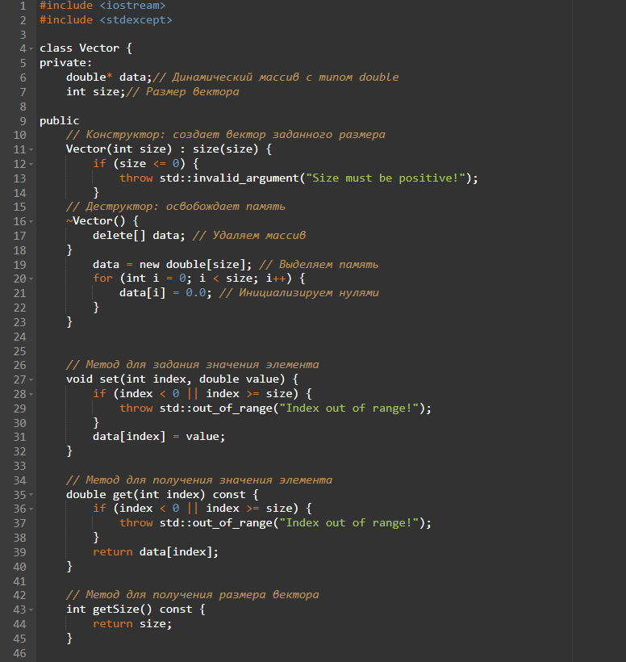

1. Вывод

